Deckblatt
Schule | HLW - Höhere Lehranstalt für wirtschaftliche Berufe, Innsbruck
Unterrichtsgegenstand | Betriebsorganisation
Klasse | 3 DHW
Klassenlehrer/in | Dipl. – Päd. Kager Doris
Datum | Dienstag, 21.05.2019
Zeit | 08:55 Uhr – 09:45 Uhr
Thema | Ökologische Betriebsführung und Nachhaltigkeit (Ökologischer Fußabdruck, „Reisen mit gutem Gewissen“)
Kandidat/in | Rampl Anita
Betreuer/in | Mag. Gritsch Evelin

Unterschrift Besuchsschullehrer/in Unterschrift Betreuungslehrerin

Einverständniserklärung

Ich, Anita Rampl, erkläre, dass ich die vorgelegte Arbeit selbst verfasst und keine anderen als die angeführten Behelfe verwendet habe. Sämtliche aus fremden Quellen direkt oder indirekt
übernommene Gedanken sind als solche kenntlich gemacht und im Quellen- bzw. Literaturverzeichnis angeführt.

Diese Arbeit (oder Teile davon) wurde bisher weder in gleicher noch in ähnlicher Form in einem an-deren Modul oder einer anderen Lehrveranstaltung vorgelegt.

Ich bin damit einverstanden, dass diese Arbeit unter Wahrung aller Urheberrechte für andere Lehrer/innen zugänglich gemacht wird. Ausgenommen davon sind persönliche Reflexionen.

Anita Rampl

Lehrübungsformular
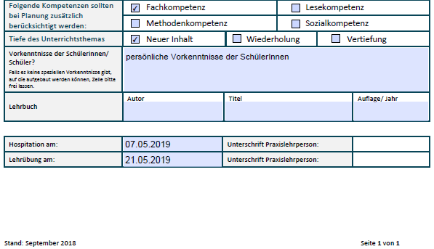
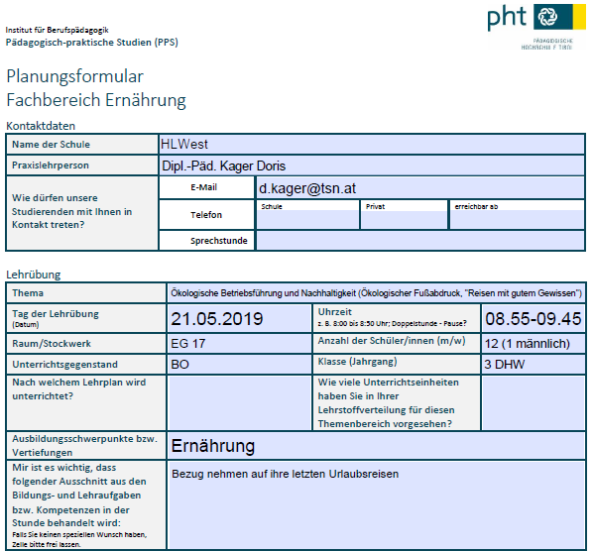

Bedingungsanalyse

Klasseninterne Bedingungen und Wissensstand der Zielgruppe
Bedingungen | IST-Stand | Relevante Schlussfolgerungen für die Planung
Schultyp: | HLW
Alter: | 15 bis 17 Jahre
Gruppengröße: | 12 weiblich  1 männlich
Besondere Stärken*: | Leistungsstarke und kreative Gruppe | Thema praxisnahe darstellen
Besondere  Schwächen*: | Leichte Unruhe, wenige Wortmeldungen | Kurz warten bis es ruhig wird,  um Ruhe bitten, motivieren
Disziplin: | Alle sehr diszipliniert und respektvoll im Umgang | Mit Spaß und Humor unterrichten  Kleine Scherze sind in Ordnung
Vorkenntnisse, die für die Stunde relevant sind und auf die aufgebaut werden kann: | Grundwissen über Tourismus und  diverse Begriffe | Praxisnahe Bezüge herstellen

Schulische Gegebenheiten
Bedingungen | IST-Stand | Relevante Schlussfolgerungen für die Planung
Unterrichtszeit: | 08:55 – 09:45 Uhr | Sind evtl. noch im Mittagstief, Unterricht aktiv gestalten.
Schulordnung: | Hausschuhe, keine Kaugummis | Bei Verstoß Schülerinnen darauf hinweisen und bitten zu beheben.

Eigene Beobachtungen, die für die Planung relevant sind: | - PC und Beamer vorhanden  - Tafel und Stifte  - Pünktlich beenden
Weitere Informationen der Klassenlehrerin/des Klassenlehrers: | - Alle Medien können verwendet werden  - SuS miteinbinden, dann reden sie über eigene Erfahrungen  - Wenn nötig, Handy erlaubt

Sachanalyse und didaktische Analyse
Themenblock – Überblick: Ökologische Betriebsführung und Nachhaltigkeit
- Betriebsführung
- Ökologische Betriebsführung
- Nachhaltigkeit
- Beispiele
Stundenthema: Ökologische Betriebsführung und Nachhaltigkeit
- Was bedeutet ökologische Betriebsführung?
- Was verstehen wir unter dem Begriff Nachhaltigkeit?
- Umweltbelastungen
- Wie kann ich selbst nachhaltig leben?
- Reisen (Welche Reisemöglichkeiten gibt es?)
- Ökologischer Fußabdruck

Fachliche Vorbereitung
Schulbücher | Macher R., Pehak S., Traxler E., Stickler H., Gutmayer W. (2014). Restaurantmanagement und Betriebsorganisation. Linz: Trauner Verlag
Internet | www.wirtschaftslexikon.gabler.de  www.umweltzeichen.at

Inhaltsauswahl und Verknüpfungsmöglichkeiten
In der heutigen Zeit denken wir mehr über Nachhaltigkeit nach, als je zuvor. Der Mensch trägt die Schuld an vielen Belastungen, die wir unserer Umwelt zumuten. Doch die Umwelt kann die Massen an Verschmutzungen, welche, durch den Mensch verursacht worden sind, nicht mehr viel länger tragen.
Um die Schülerinnen und Schüler für dieses Thema zu sensibilisieren möchte ich ihnen aufzeigen, welche schrecklichen Dinge wir verursachen (Müllinseln, Palmölplantagen, Abholzung der Regenwälder).
Diese Entwicklungen haben Einfluss auf zukünftige Generationen. Nun ist es an der Zeit, sich intensiver mit diesem Thema zu beschäftigen und etwas an unserer Lebensweise zu verändern.

Inhaltsreduktion
Für dieses Thema ist eine Einheit geplant.
Da dies ein neues Thema ist, erarbeite ich mit den Schülerinnen und Schüler zuerst die Begriffe Betriebsführung und Nachhaltigkeit. Darauf aufbauend versuchen wir herauszufinden, was eine Einzelperson zur Nachhaltigkeit beitragen kann. Anschließend möchte ich ihnen ein kurzes Video zeigen (Greta Thunberg) und sie zum Nachdenken anregen. Darauf aufbauend unterhalten wir uns über das Thema Urlaub – umweltschonende Reisemöglichkeiten.
Zu diesen Themen gibt es ein Arbeitsblatt, um sich Notizen zu machen. Damit die Schülerinnen und Schüler noch einmal damit beschäftigen, gibt es eine kleine Hausübung.

Curriculare Auseinandersetzung
- Allgemeines Bildungsziel
  - Durch eine ausgewogene Kompetenzentwicklung in den Bereichen wie [..] wirtschaftliche Bildung, […] Gastronomie und Hotellerie sowie berufsorientierte Praxis sollen die Absolventinnen und Absolventen zu kritischem und kreativem Denken und verantwortungsvollem Handeln befähigt werden.
  - Die Ausbildung führt zu einer verantwortungsvollen Haltung im Umgang mit Menschen, mit der eigenen und mit anderen Kulturen und mit transkulturellen Gesellschaften sowie zu Gender- und Diversity-Kompentenz (Umgang mit geschlechtsspezifischen Unterschieden und mit Vielfalt). (Höhere Lehranstalt für wirtschafltiche Berufe / Lehrplan, BGBI. II Nr. 340/2015, S. 2f)
- Allgemeine didaktische Grundsätze
  - Der Lehrstoff ist als Rahmen zu sehen, der es ermöglicht Neuerungen und Veränderungen in […] Wissenschaft und Techniken zu berücksichtigen und die einzelnen Lehrplaninhalte den schulspezifischen Zielsetzungen gemäß zu gewichten bzw. auf regionale Besonderheiten und auf aktuelle Gegebenheiten einzugehen. (Höhere Lehranstalt für wirtschafltiche Berufe / Lehrplan, BGBI. II Nr. 340/2015, S. 11)
- Unterrichtsprinzipien
  - Leseerziehung
  - Gesundheitserziehung
  - Medienbildung
  - Umweltbildung
- Bildungs- und Lehraufgabe
  - Die Schülerinnen und Schüler können
    - die Grundlagen einer ökologischen und nachhaltigen Betriebsführung erläutern (Höhere Lehranstalt für wirtschafltiche Berufe / Lehrplan, BGBI. II Nr. 340/2015, S. 94)
- Lehrstoff
  - Ökologische Betriebsführung und Nachhaltigkeit (Höhere Lehranstalt für wirtschafltiche Berufe / Lehrplan, BGBI. II Nr. 340/2015, S. 94)
- Stundenziel
  - Der Schüler/die Schülerin erkennt ökologische Betriebsführung und ist in der Lage diese in einem konkreten Beispiel zu erklären.
  - Der Schüler/die Schülerin bringt eigene Erfahrungen in Bezug auf „ökologischer Fußabdruck“ in den Unterricht ein.

Fachliche und persönliche Eingangsvoraussetzungen
Die Schüler und Schülerinnen kennen grundlegende Begriffe im Tourismus.
Die Schüler und Schülerinnen bringen sich aktiv in den Unterricht ein und teilen ihr Wissen.

Methodische Reflexion und Entscheidungen
Lehrer-Schüler-Gespräch (*1)
„Im „Lehrer-Schüler-Gespräch“ übernimmt die Lehrperson führende Aufgaben in der Kommunikation. Der Lehrende lenkt das Gespräch, indem er eine Reihe von Fragen an die Lernenden stellt.“ (didactics online, o.J.)

Plenum (*2)
„ Begreifen ihr Lernen als Zusammenspiel von Individuum, Gruppe und Thema.“ (Brenner & Brenner, 2014, S. 47)

Partnerarbeit (*3)
„Viele Untersuchungen haben ergeben, dass leistungsschwache S. in leistungsheterogenen Gruppen besser lernen als in leistungshomogenen.“ (Brenner & Brenner, 2014, S. 43)

Gruppenarbeit (*4)
„Viele Untersuchungen haben ergeben, dass leistungsschwache S. in leistungsheterogenen Gruppen besser lernen als in leistungshomogenen.“ (Brenner & Brenner, 2014, S. 43)

KISOK-Modell
Die verschiedenen Unterrichtssituationen müssen sinnvoll aufeinander abgestimmt werden. Ziel des ganzen ist eine Balance zwischen lehrer- schülerzentrierten Unterrichtsformen. Dabei sollen die Schülerinnen und Schüler viel selbstständig lernen, die Lehrperson ist dabei nur ein Begleiter und Coach, der die Anleitungen gibt.
Langfristiges Ziel ist dabei den Lernenden Möglichkeit zur Entfaltung zu geben und ihnen die Chance zu bieten sich zu einer eigenständigen Persönlichkeit zu entwickeln.
- Kontakt (in Lernsituation einsteigen)
- Information (Lerninhalte bereitstellen)
- Organisation (Lernaufgaben vereinbaren)
- Selbstständiges Lernen (Lernaktivitäten begleiten)
- Kontrolle (Lernergebnisse auswerten)
(Teml & Teml, 2006)

Unterrichtsverlauf
Direkte Vorbereitung: Unterlagen drucken und mitbringen, wenn nötig Tische ordnen
Kompetenzen | Lehrstoff/Inhalt | Sozialform/Methode | Lehrmittel | Zeit
Der Schüler/die Schülerin geht respektvoll mit seinen/ihren Mitmenschen um.  Der Schüler/die Schülerin aktiviert Vorwissen zu diesem Thema. | Durch eine Überschrift Ideen sammeln, worum es sich dabei handelt und was man darunter verstehen kann.  „Ökologische Betriebsführung und  Nachhaltigkeit“ | LSG (*1)  Kontakt  Alle begrüßen, kurzes vorstellen meiner Person.  Auf der Tafel steht „Ökologische Betriebsführung und Nachhaltigkeit“  Brainstorming  Nach 1min nachdenken schreiben SuS Dinge an die Tafel, welche damit zu tun haben. | Tafel, Stift | 08:55 – 09:00  5 min
Der Schüler/die Schülerin analysiert die Begriffe und macht sich dazu Notizen auf dem Arbeitsblatt.  Sozialkompetenz | Definition:  - Ökologische Nachhaltigkeit beschreibt den weitsichtigen und rücksichtsvollen Umgang mit natürlichen Ressourcen. Eine Vernachlässigung der ökologischen Nachhaltigkeit führt dazu, dass bestimmte Ressourcen unwiderruflich zerstört oder unbrauchbar gemacht werden und damit die Möglichkeit für weitere Entwicklungen vernichtet werden.  Was kann ich als Einzelperson machen, um die Umwelt zu entlasten?  - Auf Plastik/Verpackungen verzichten  - Mehrwegflaschen verwenden  - Keine Einwegtaschen Stofftaschen  - Öffentliche Verkehrsmittel/Fahrrad verwenden  - Saisonal einkaufen, aus der Region | LSG (*1)  PA (*3)  Information & Organisation  Die Definition wird gemeinsam erarbeitet.  Gemeinsames ausfüllen der Punkte „Umweltleistungen der Betriebe“.  Letzter Absatz (Umwelt entlasten)  Einteilung nach Sitznachbar (2er Team), Brain-storming, Notizen machen, anschließend in der Klasse besprechen, jeder soll sich 5 konkrete Punkte notieren 5min Zeit  10min Besprechung  Arbeitsunterweisung für nächste Aufgabe:  Gruppenarbeit siehe AB2 | Tafel, Stift  AB1  AB2 | 09:00 – 09:15  15 min
Der Schüler/die Schülerin versteht Arbeitsanweisungen und führt diese aus.  Medienkompetenz | Jede Gruppe bekommt ein Thema zugeteilt und muss dieses mithilfe der Unterlagen ausarbeiten.  - Flugzeug  - Zug, Bahn, Bus (öffentliche Verkehrsmittel)  - Auto | GA (*4)  Selbstständiges Lernen  Mithilfe der ausgeteilten Unterlagen und Handy erledigen die Lernenden die Aufgabe. (siehe AB2)  Gruppeneinteilung erfolgt per Namensschilder (4 haben immer dasselbe Symbol aufgemalt) | AB2  Unterlagen, Handy | 09:15 – 09:25  10 min
Der Schüler/die Schülerin gibt das Gelernte an andere weiter. | Ergebnisse zu den ausgearbeiteten Themen besprechen.  Jedes Team ca. 2 bis 3 Minuten. | P (*2)  LSG (*1)  Kontrolle  Die gesammelten Infos werden von jedem Team vor der Klasse kurz vorgestellt und kommentiert. |  | 09:25 – 09:40  15 min
Medienkompetenz | https://www.youtube.com/watch?v=HzeekxtyFOY  You Are Stealing Our Future: Greta Thunberg, 15,  Condemns the World’s Inaction on Climate Change | LSG (*1)  Als Abschluss das Video zeigen.  Anschließend die Meinung der Klasse einholen.  Möchte jemand von euch versuchen etwas zu verändern?  Achtet ihr in Zukunft auf eure Einkäufe? |  | 09:40 – 09:45  5 min
Didaktische Reserven | Feedbackkarten | Die Lernenden dürfen ihre ehrliche Meinung zur gehaltenen Stunde auf Papier festhalten.
Break | Mit dem Video die Stunde beenden und sie ihn Ruhe darüber nachdenken lassen, was ihnen eine 15 Jahre altes Mädchen erzählt hat.

Farblegende: | Abkürzungserklärungen
Kontakt | LSG | Lehrer-Schüler-Gespräch
Information | P | Plenum
Organisation | PA | Partnerarbeit
Selbstständiges Lernen | GA | Gruppenarbeit
Kontrolle | AB | Arbeitsblatt

Beilagen
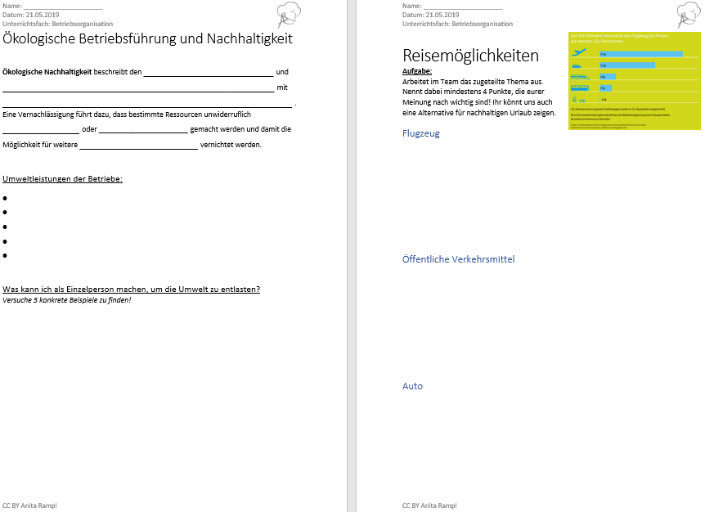
Abbildung 1: AB1 und AB2
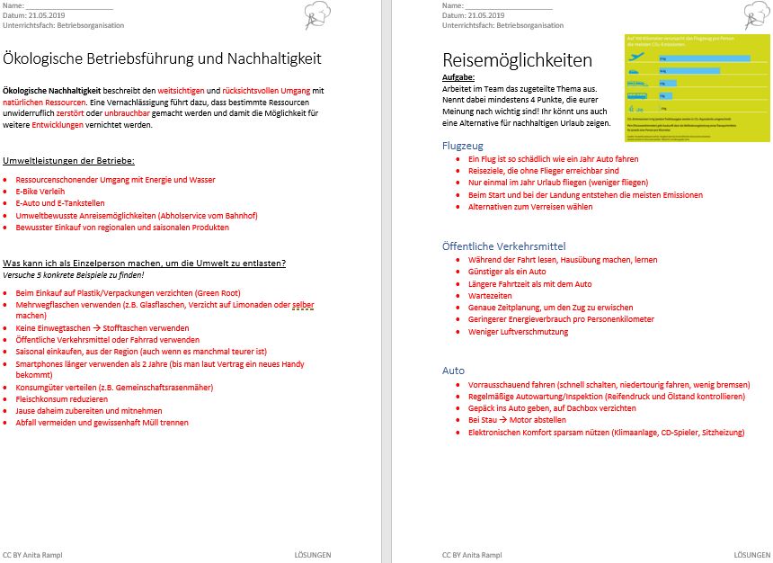
Abbildung 2: AB1 und AB2 Lösungen

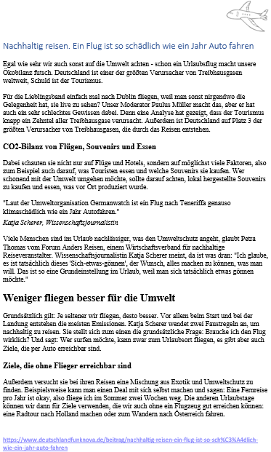
Abbildung 3: Informationen Team Flugzeug

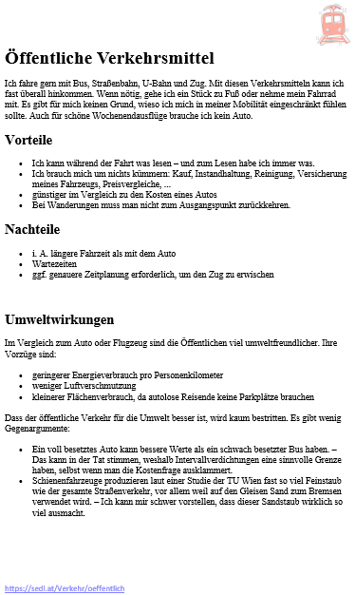
Abbildung 4: Informationen Team Öffentliche Verkehrsmittel

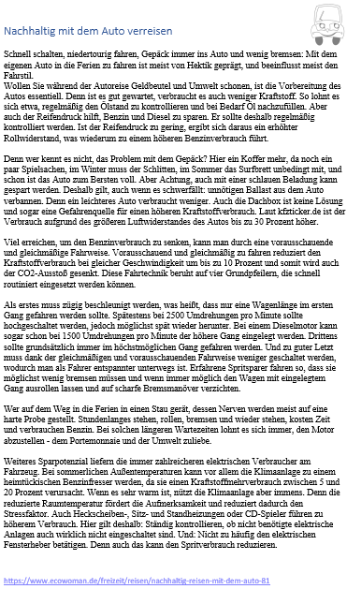
Abbildung 5: Informationen Team Auto

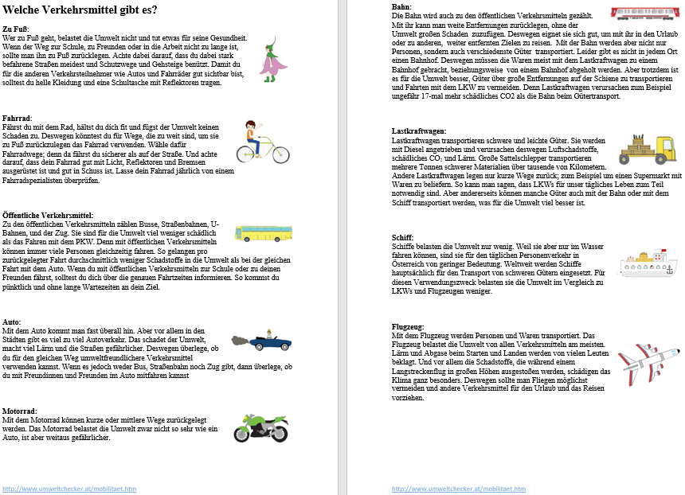
Abbildung 6: Zusammenfassung aller Verkehrsmittel

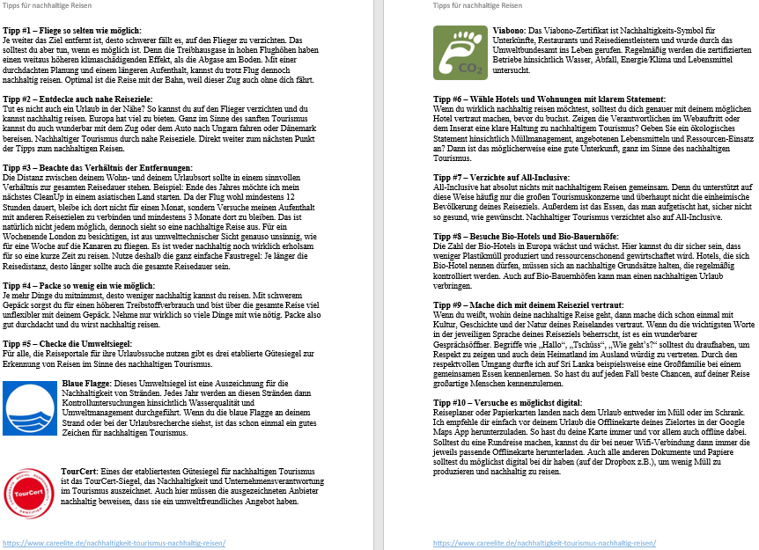
Abbildung 7: Tipps für nachhaltige Reisen

Literaturverzeichnis
Brenner, G., & Brenner, K. (2014). Lernen Lehren. Methoden für alle Fächer. Berlin: Cornelsen Verlag.
Bundesminesterium Nachhaltigkeit und Tourismus. (2019). www.umweltzeichen.at. Abgerufen am 14. 05 2019 von https://www.umweltzeichen.at/de/tourismus/beherbergung-und-hotellerie
didactics online. (o.J.). Lehrer-Schüler-Gespräch. Abgerufen am 14. 10 2018 von www.didactics.eu: https://www.didactics.eu/index.php?id=165
Höhere Lehranstalt für wirtschafltiche Berufe / Lehrplan. (BGBI. II Nr. 340/2015).
Macher, R., Pehak, S., Traxler, E., Stickler, H., & Gutmayer, W. (2014). Restaurantmanagement und Betriebsorganisation. Linz: Trauner Verlag.
Teml, H., & Teml, H. (2006). Erfolgreiche Unterrichtsgestaltung. Wege zu einer persönlichen Didaktik. Innsbruck: Studien Verlag.

